Частичная мобилизация с 21 сентября 2022: что должен знать работодатель, надо ли увольнять призванных, сколько платить, какие документы оформить
В России с 21 сентября объявлена частичная мобилизация. Разбираемся, что это означает для работника и для работодателя, что должен сделать работодатель и какие документы оформить.
«Об объявлении частичной мобилизации в Российской Федерации»скачать
Частичная мобилизация объявлена указом президента РФ от 21.09.2022, он вступает в силу с даты подписания. Призовут граждан, проходивших военную службу, находящихся в запасе и не имеющих оснований для отсрочки от военной службы.
Приказ об освобождении работника на период мобилизациискачать

Как проводится мобилизация на военную службу
По российскому законодательству мобилизация может быть объявлена только указом президента. В нем раскрывается тип мобилизации, она может быть полной или частичной. Там же указывается объем мобилизации, сроки и порядок проведения, а также прочие условия.
21 сентября 2022 года подписан указ о проведении частичной мобилизации, призыву подлежат граждане, состояние на воинском учете в запасе.

Кто подлежит мобилизации. Как бухгалтеру оформить документы

Кого могут призвать на военную службу в связи с мобилизацией
В обращении 21 сентября президент В.Путин сообщил, что мобилизации будут подлежать граждане, состоящие в воинском запасе и не имеющие отсрочки от военной службы.
Важное для бухгалтера по мобилизации с 21 сентября!!!
Готовы срочные инструкции для бухгалтеров в журнале “Российский налоговый курьер”: как оформить приказ об увольнении или отстранении от работы, что делать с отпусками, как начислять зарплату, если призвали, документы и действия по воинскому учету. Получите к ним доступ сразу после оформления подписки. Они помогут вам экстренно перестроить работу, ничего не пропустить и избежать штрафов. Узнайте больше о выгоде подписки здесь>>>. Хотите получить пробный доступ, чтобы познакомиться с журналом — оставьте заявку.
Граждане, состоящие в запасе, делятся на три категории в зависимости от воинского звания и возраста:
Категория | Солдаты, старшины, прапорщики, мичманы | Младшие офицеры
Первая | До 35 лет | До 45лет
Вторая | До 45 лет | До 50 лет
Третья | До 50 лет | До 55 лет
Военкомат может вызвать гражданина при соблюдении следующих условий одновременно:
Гражданин является военнообязанным,
Он пребывает в запасе,
По состоянию здоровья годен к прохождению службы,
Не имеет отсрочки от военной службы.
Гражданин не вправе отказаться от явки на сборный пункт, работодатель не вправе удерживать сотрудника или чинить какие-либо препятствия.

Очереди призыва во время частичной мобилизации
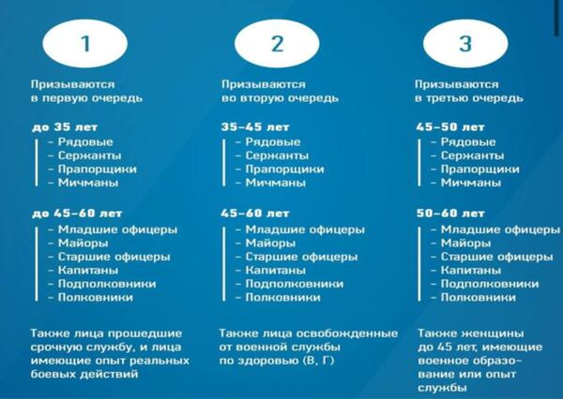

Масштабы мобилизации в России 2022 года
Сроки проведения мобилизационных мероприятий и численность граждан, подлежащих мобилизации, определит Министерство Обороны. Обеспечить выполнение плана по призыву поручено губернаторам (п. 8 указа от 21.09.2022).
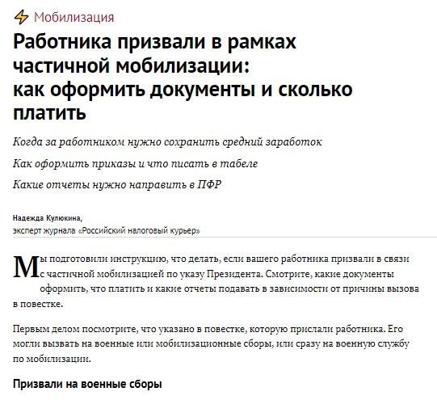
Инструкция для компании

Кто освобождается от мобилизации
От мобилизации освобождаются военнослужащие запаса при наличии следующих оснований:
Наличие непогашенной судимости за совершение тяжкого преступления,
Наличие брони, оформленной работодателем,
Наличие проблем со здоровьем, подтвержденным военно-врачебной комиссией,
Наличие тяжело больных или престарелых близких родственников, а также родственников с инвалидностью, за которыми требуется постоянный уход,
Многодетные граждане с четырьмя и более детьми,
Наличие сенаторского или депутатского мандата.
По указу от 21 сентября 2022 года не подлежат мобилизации работники гособоронпредприятий. Им предоставляется отсрочка до увольнения с данного предприятия.
Что такое бронь работодателя? Предприятие вправе оформить освобождение от мобилизации наиболее ценным работникам. Наличие брони освобождает гражданина от службы в период мобилизации. Порядок оформления брони разрабатывает Министерство Обороны, условия и процедуру оформления необходимо уточнять в ближайшем военкомате.

Обязанности граждан в период мобилизации
Мобилизация накладывает на граждан следующие обязанности:
Являться по повестке военкомата,
Выполнять требования, указанные в повестке и мобилизационном предписании,
Выполнять прочие распоряжения военного комиссара.
Кроме того, граждане (и не только призванные на службу) в период мобилизации обязаны предоставлять свое имущество для решения военных задач. Речь о транспортных средствах и недвижимости, которые могут понадобиться военному ведомству. Использование имущества граждан компенсируется денежными средствами из бюджета.

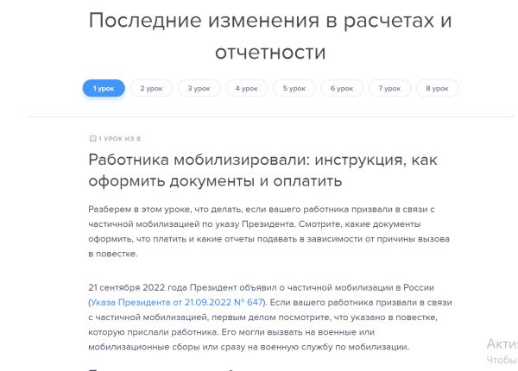
Новые обязанности главбуха по частичной мобилизации

Ответственность за уклонение от мобилизации
19 сентября Госдума приняла законопроект № 160006-8 о введение уголовной ответственности от прохождения военной службы в период мобилизации и вооруженных конфликтов. Законопроект вводит ответственность за следующие нарушения:
Добровольная сдача в плен – от 3 до 10 лет лишения свободы,
Мародерство – до 15 лет,
Самоволка – до 10 лет в зависимости от срока отлучки,
Неисполнение военного приказа или отказ от участия в боевых действиях – от 2 до 3 лет.
Кроме того, дополнен текст ст. 63 УК РФ. Теперь отягчающим обстоятельством признается совершение преступления в период:
Проведения мобилизации,
Ввода военного положения,
В военное время,
В условиях вооруженного конфликта,
В условиях ведения боевых действий.
Как призывают граждан в период мобилизации
Порядок проведения мобилизационных действий определит Министерство Обороны и доведет до военных комиссариатов. Если они будут действовать по аналогии с военными сборами, то военкомат обязан уведомить запасников заранее минимум за 10 дней. Уведомление представляет собой документ, состоящий из двух частей:
Основная часть – повестка, она хранится у запасника,
Отрывная часть – извещение, предназначается для работодателя.
Повестку могут прислать на домашний адрес или адрес работодателя. Если повестка пришла на дом, сотрудник обязан передать руководителю извещение. Если повестка пришла в организацию, наоборот, руководитель должен оставить у себя извещение и вручить запаснику повестку.
Вручение повестки еще не означает, что работника придется точно отпустить. Сначала проводят медкомиссию и формируют окончательный список. Руководитель не может создавать препятствия, за это предусмотрен штраф по ст. 21.2 КоАП РФ, размер взыскания – от 500 до 1 000 рублей.

Отпуска и командировки в период частичной мобилизации в 2022 году
Нужно ли запрещать сотрудникам, которые состоят в запасе, ездить в командировки и уходить в отпуска?
Пока нет официальных разъяснений от чиновников, безопаснее отменить командировки и отпуска, которые планировали с 21 сентября или позже. Исключение — ситуация, когда их согласовали в военкомате. Дело в том, что выезжать за территорию региона, в котором проживает военнообязанный в запасе, запрещено в период мобилизации, ст. 21 Закона от 26.02.1997 № 31-ФЗ «О мобилизационной подготовке и мобилизации».
С учетом правила о запрете выезжать из места жительства безопаснее оставить на удаленке и тех, кто приезжает в офис из другого субъекта. Например, из Московской области в Москву. Тогда работникам не придется получать на это разрешения в военкомате.

Мобилизация 2022: что должен делать работодатель
Работодатель обязан оформить приказ об освобождении от работы на основании извещения и справки о мобилизации, ее выдает военный комиссариат.

Приказ об освобождении от работы
На основании извещения оформите приказ об освобождении от работы. Типовой или хотя бы рекомендованной формы нет, составьте документ в произвольной форме. Укажите данные работника, основание и период отсутствия. Начальную и конечную даты возьмите из извещения.
Важное для бухгалтера по мобилизации с 21 сентября!!!
Готовы срочные инструкции для бухгалтеров в журнале “Российский налоговый курьер”: как оформить приказ об увольнении или отстранении от работы, что делать с отпусками, как начислять зарплату, если призвали, документы и действия по воинскому учету. Получите к ним доступ сразу после оформления подписки. Они помогут вам экстренно перестроить работу, ничего не пропустить и избежать штрафов. Узнайте больше о выгоде подписки здесь>>>. Хотите получить пробный доступ, чтобы познакомиться с журналом — оставьте заявку.
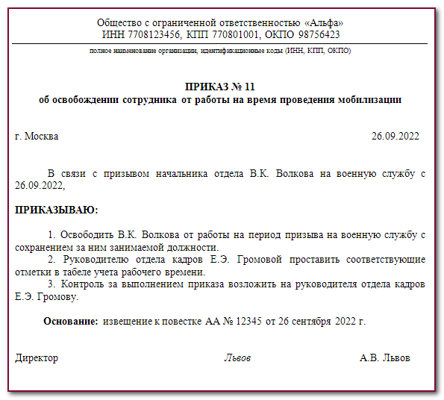
Скачать образец>>>
Приказ вместе с извещением вложите в личное дело сотрудника.
Важно! Мобилизация не является поводом для увольнения работника. За ним сохраняется рабочее место на период военной службы.

Мобилизация в табеле учета рабочего времени
Дни отсутствия сотрудника отмечайте алфавитным кодом «Г» или числовым «23». Организация вправе использовать собственные обозначения, утвержденные в учетной политике.

Заработная плата за период мобилизации
По указу от 21.09.2022 мобилизованные граждане приравниваются к военнослужащим по контракту с выплатой соответствующего денежного довольствия. Порядок и сроки его выплаты определит Министерство Обороны. Работодателю не требуется начислять зарплату или средний заработок отсутствующему сотруднику.

Документы о временном замещении
На время отсутствия основного сотрудника необходимо передать его обязанности другому человеку или распределить на несколько работников. Оформление кадровых документов зависит от порядка замещения, возможные варианты:
Принять временного работника, заключив с ним срочный трудовой договор,
Нанять внешнего или внутреннего совместителя,
Передать обязанности одному из работников в порядке совмещения профессий,
Оформить временное замещение.
В каждом случае оформляется свой набор кадровых документов.

Пошаговая инструкция оформления призванного работника в связи с частичной мобилизацией
Воспользуйтесь нашей инструкцией, если вашего работника призвали в связи с частичной мобилизацией по указу Президента. Смотрите, какие документы оформить, что платить и какие отчеты подавать в зависимости от причины вызова в повестке.

Призвали на военные сборы
Если сотрудника призывают на военные сборы, сохраните за ним должность и средний заработок и действуйте по нашей инструкции.
Шаг 1. Издайте приказ. Граждане, пребывающие в запасе и признанные годными к военной службе по состоянию здоровья, могут быть привлечены к военным сборам. Вы обязаны отпустить сотрудника, которого призвали на военные сборы, поскольку это его обязанность по закону. Военные сборы могут длиться до двух месяцев (п. 3 ст. 54 Закона от 28.03.1998 № 53-ФЗ).
В компанию может прийти письмо из военного комиссариата с требованием обеспечить контрольную явку сотрудников компании, пребывающих в запасе, в военный комиссариат. В таком случае компания должна предоставить в военкомат список граждан, пребывающих в запасе, и отпустить их в указанный в письме день в военкомат. С даты получения такого письма нельзя отправлять в командировки и отпуска граждан, пребывающих в запасе.
Компания должна содействовать своевременной явке сотрудника в военкомат и не препятствовать этому. В противном случае военные комиссары могут привлечь руководителя или сотрудника, ответственного за воинский учет, к ответственности (ст. 23.11 КоАП). Штраф составит от 500 до 1000 руб. (ст. 21.2 КоАП).
Приказ об освобождении работника на период мобилизациискачать
Сотрудник, которого призвали на военные сборы, должен принести повестку из военного комиссариата. После того как получите документ, издайте на основании него приказ о том, что работник будет на сборах (см. образец). Образец приказа. Даты освобождения сотрудника от работы в приказе должны соответствовать датам начала и окончания военных сборов из повестки. Ознакомьте сотрудника с приказом под подпись.
Если сотрудника призвали на сборы во время отпуска, продлите отпуск на количество дней, которые сотрудник был на сборах (ч. 1 ст. 124 ТК). Чтобы определить, сколько дней сотрудник находился на военных сборах, попросите его представить справку из военного комиссариата.
Шаг 2. Оплачивайте сборы. За время сборов сохраните за работником постоянное место работы, должность и средний заработок (ст. 170 ТК, ст. 6 Закона № 53-ФЗ). Средний заработок выплачивайте только за рабочие дни, выходные и праздники не учитывайте. Ведь сотрудника освободили от работы из-за сборов только в рабочее время.
Шаг 3. Заполняйте табель. В табеле учета рабочего времени период, пока сотрудник будет на сборах, отразите буквенным кодом «Г» — «исполнение государственных или общественных обязанностей» или цифровым кодом 23.
Шаг 4. Компенсируйте расходы. Расходы по оплате среднего заработка и взносов за время прохождения военных сборов возмещают военные комиссариаты по местонахождению организаций. Для этого компания должна направить в военный комиссариат заявление с указанием фактических расходов и банковских реквизитов для перечисления компенсации.
Заявление в комиссариат составьте в произвольной форме. К заявлению приложите заверенные копии подтверждающих документов — извещения о призыве сотрудника на военные сборы, справки из военкомата о прохождении сотрудником сборов, приказа об освобождении сотрудника от работы для прохождения сборов, расчетно-платежной ведомости и т.д.
Шаг 5. Учтите расходы и доходы. Все выплаченные работнику суммы учтите в составе расходов на оплату труда (подп. 6 п. 1 ст. 346.16 НК). Они облагаются НДФЛ и взносами. Взносы также учтите в расходах (подп. 7 п. 1 ст. 346.16 НК). После того, как компания получит от военкомата компенсацию расходов, полученные средства включите во внереализационные доходы (ст. 346.15 НК).
Шаг 6. Найдите замену сотруднику. На время, когда сотрудника призовут, его обязанность нужно поручить кому-то другому. Вы можете принять нового сотрудника, оформить внутреннее совместительство, предложить другому работнику совмещение должностей или заключить договор подряда.
Шаг 7. Разберитесь с отчетами. Если сотрудник уезжает на военные сборы, СЗВ-ТД не сдавайте. Работник временно не исполняет обязанности, но его не увольняют и не переводят (п. 1.4 Порядка, утв. постановлением Правления ПФР от 25.12.2019 № 730п).
Что касается СЗВ-СТАЖ, то возникает вопрос, какой код ставить в отчете за время нахождения на военных сборах. В общем случае для этого предусмотрен код «ОБЩЕСТ» (постановление Правления ПФР от 06.12.2018 № 507п). Но этот код следует заполнять в отчете только в том случае, если сотрудник, которого военный комиссариат призвал на военные сборы, имеет право на досрочное назначение трудовой пенсии. В случае, если сотрудник компании находится на сборах, но при этом у него нет права на досрочную пенсию, в отчете СЗВ-СТАЖ этот период выделять отдельной строкой и указывать код «ОБЩЕСТ» не нужно (письмо Отделения ПФР по г. Москве и Московской области от 18.03.2021 № Б-210-6/1256-21).

Призвали на военную службу
Если в повестке из военкомата указано, что работника призывают на военную службу по мобилизации и отправляют в воинскую часть, вы обязаны расторгнуть договор с работником. Но учтите, что вызов на заседание призывной комиссии или на медосвидетельствование — не повод расторгать трудовой договор с работником. В таком случае вы действуете в том же порядке, что и при вызове сотрудника на сборы.
Шаг 1. Издайте приказ. Издайте приказ об увольнении сотрудника в связи с призывом на срочную службу (п.1 ч. 1 ст. 83 ТК). Последним рабочим днем будет дата, предшествующая дню отправки в часть или направления на место альтернативной службы.
Ознакомьте работника с приказом под подпись. Если он отказывается это сделать, пригласите двух свидетелей и составьте акт об отказе от ознакомления.
Вы не обязаны сохранять за призывником рабочее место. Правда, государственные организации должны принять бывшего работника по его заявлению на прежнюю должность в течение трех месяцев после прохождения им военной службы (п. 5 ст. 23 Федерального закона от 27.05.1998 № 76-ФЗ).
Шаг 2. Внесите запись об увольнении. Заполните сведения о трудовой деятельности (СТД-Р) или бумажную трудовую книжку. Пример формулировки об увольнении: «Трудовой договор расторгнут по обстоятельствам, не зависящим от воли сторон, в связи с призывом на военную службу, пункт 1 части первой статьи 83 Трудового кодекса Российской Федерации». СТД-Р распечатайте и подпишите у директора.
Шаг 3. Выдайте документы. В последний рабочий день выдайте работку:
бумажную трудовую книжку или СТД-Р с записью об увольнении;
справку о доходах и суммах налога физического лица;
справку о сумме заработка, иных выплат и вознаграждений за два календарных года, предшествующих году прекращения работы;
копию сведений по форме СЗВ-М за последний месяц работы;
копию сведений по форме СЗВ-СТАЖ за отчетный год до даты увольнения;
копию раздела 3 расчета по взносам за последние три месяца расчетного периода.
Шаг 4. Рассчитайте сотрудника. Перечислите сотруднику все выплаты. Ему положена зарплата, компенсация за неиспользованный отпуск и выходное пособие в размере двухнедельного среднего заработка (ст. 178 ТК).
Шаг 5. Уведомите ведомства. Сообщите в течение двух недель в военкомат об увольнении работника, подлежащего воинскому учету (п. 29 Методических рекомендаций Генштаба РФ от 11.07.2017). Для этого заполните сведения по форме из приложения № 9 к Методическим рекомендациям.
Если работник был должником, сообщите в ФССП и получателю алиментов о его увольнении. Не позднее следующего дня после увольнения верните исполнительный лист или судебный приказ судебным приставам (ч. 4.1 ст. 98 Федерального закона от 02.10.2007 № 229-ФЗ). В течение трех дней после увольнения работника направьте сведения получателям алиментов.
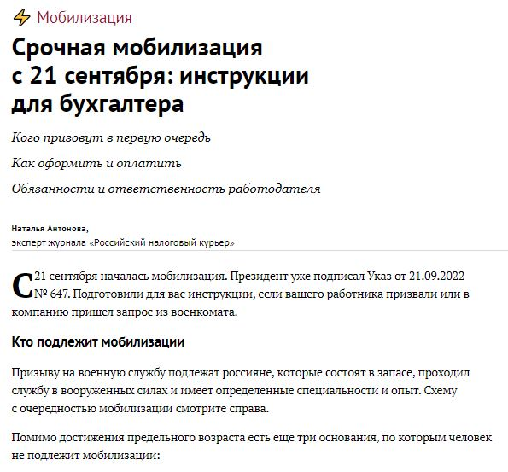
Читать инструкцию

Срочные ответы на вопросы от бухгалтеров

Права и обязанности компаний
Что грозит компании, если не отпустить сотрудника на военные сборы?
Работодатель не может препятствовать призыву. Ведь военные сборы — это государственная обязанность (ч. 2 ст. 59 Конституции, абз. 7 п. 1 ст. 1, ст. 3 Закона № 53-ФЗ). Работодатель обязан содействовать своевременной явке своих работников в военкомат. В противном случае военные комиссары могут привлечь к административной ответственности руководителя компании или сотрудника, ответственного за воинский учет (ст. 23.11 КоАП ). Штраф за данное правонарушение составляет от 1000 до 3000 руб. (ст. 21.2 КоАП).

Оформление документов
Как оформить освобождение от работы сотрудника, которого призвали на военные сборы?
На основании извещения руководитель компании издает приказ об освобождении сотрудника от работы на период прохождения военных сборов. Типовую форму такого приказа закон не предусматривает. Оформить его можно в произвольной форме. Даты освобождения сотрудника от работы в приказе должны соответствовать датам, когда начались и окончились военные сборы. Когда оформите приказ, ознакомьте с ним сотрудника под подпись.

Зарплата призванному сотруднику
Надо ли платить зарплату призванному сотруднику?
За сотрудником, которого призвали на военные сборы, сохраняется место работы, должность и средний заработок.Его должен выплатить работодатель. Но только за рабочие дни. Выходные и праздники не учитываются. Ведь сотрудника освободили от работы из-за сборов только в рабочее время (ст. 170 ТК).

Компенсации работодателю
Компенсируют ли работодателю зарплату, которую перечислили работнику за период сборов?
Расходы по оплате среднего заработка возмещает военный комиссариат по местонахождению работодателя. Для этого компании необходимо направить в военный комиссариат заявление с указанием фактических расходов и банковских реквизитов. Заявление составьте в произвольной форме на официальном бланке компании. Заверьте его подписью руководителя или его заместителя и печатью. К заявлению приложите заверенные копии подтверждающих документов. В частности, копии извещения о призыве на военные сборы, справки из военкомата о прохождении сборов, приказа об освобождении от работы для прохождения сборов, расчетно-платежной ведомости и т. п. (правила, утв. постановлением Правительства от 01.12.2004 года № 704, п. 7 ст. 1 Закона № 53-ФЗ).

Стаж работника
Нужно ли включать в стаж период нахождения сотрудника на военных сборах?
Время нахождения сотрудника на военных сборах включайте в стаж для предоставления ежегодного оплачиваемого отпуска (абз. 3 ч. 1 ст. 121 ТК). Чтобы определить, сколько дней сотрудник находился на военных сборах, потребуйте у него справку из военного комиссариата. Если ежегодный оплачиваемый отпуск пришелся на военные сборы, работник сможет продлить его или перенести на другой срок. Работодатель определяет время отдыха сотрудника с учетом его пожеланий (ст. 124 ТК).

Табель
Что делать с табелем учета рабочего времени?
Период, когда сотрудник находился на военных сборах, отразите в табеле учета рабочего времени. Речь идет о формах Т-12 или Т-13. Для этого есть особое обозначение: буквенный код «Г». Ему соответствует цифровой код «23» (п. 2 указаний, утв. постановлением Госкомстата от 05.01.2004 № 1).

Замещение сотрудника
Можно ли заместить сотрудника, которого призвали на военные сборы?
Да, можно. Как правило, на время отсутствия сотрудника на военных сборах возникает необходимость его замещения. Если нанимаете для этого гражданина, не состоящего в штате, заключите с ним срочный трудовой договор (ст. 59 ТК, письмо Роструда от 31.10.2007 № 4413-6). Если возложите обязанности сотрудника, призванного на военные сборы, на другого штатного работника, можете оформить совместительство или временное замещение (ст. 60.2 ТК).

